Додаток 1 до рішення міської ради
від 12.12.2019. № 330-10/2019
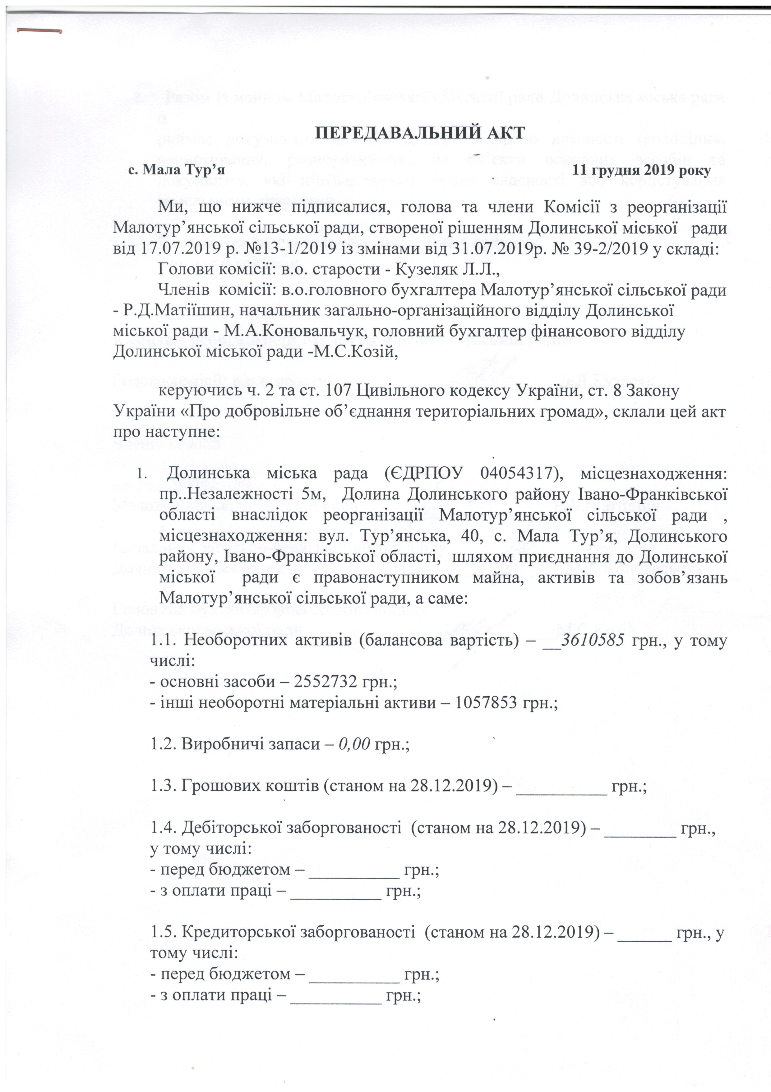

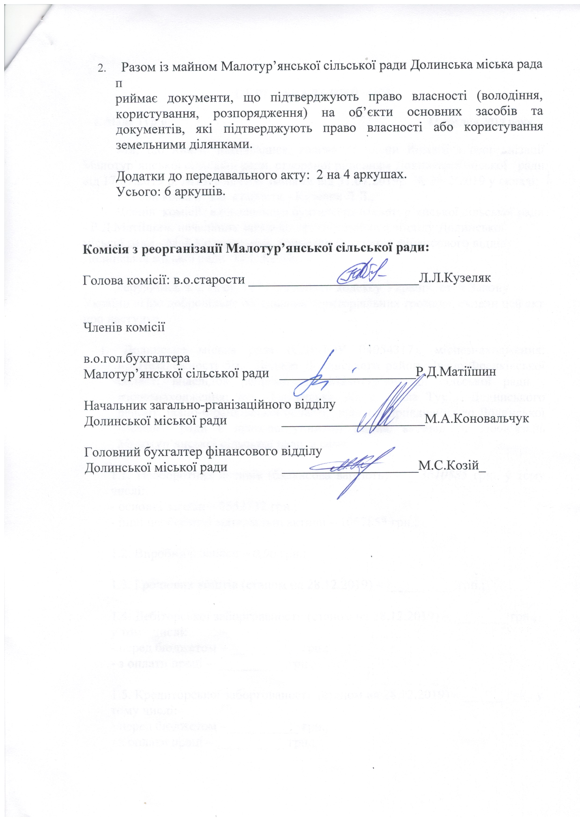
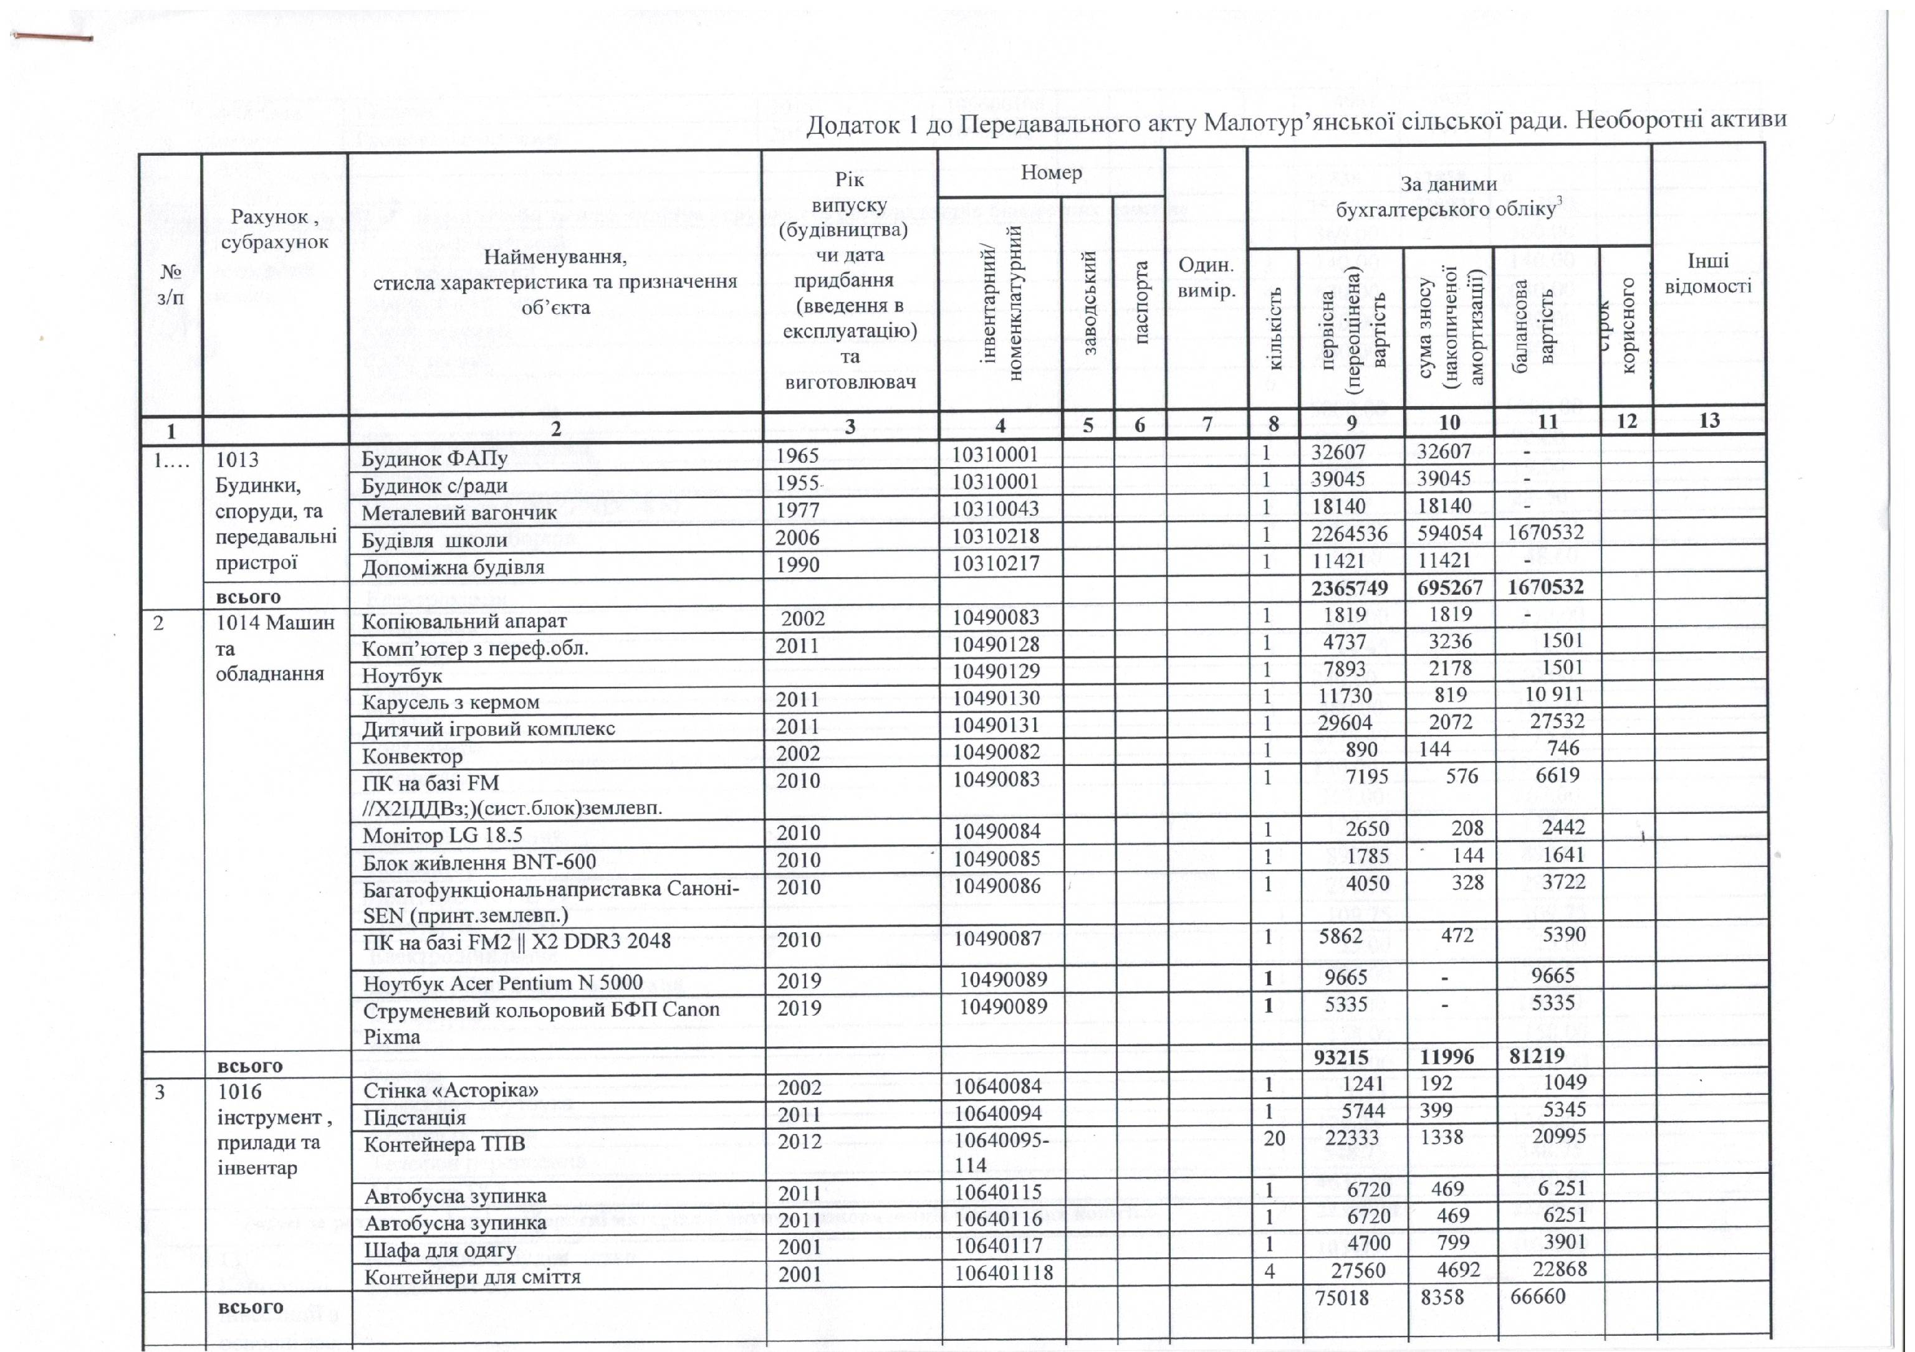
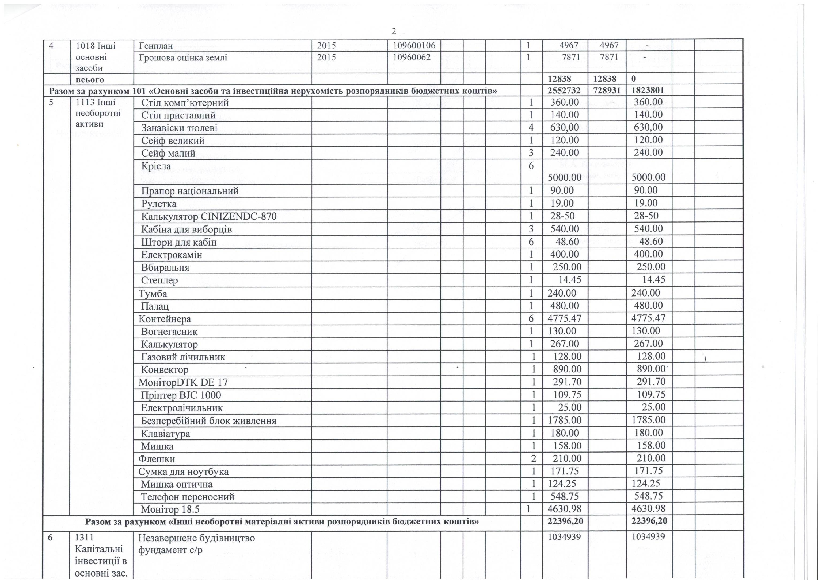
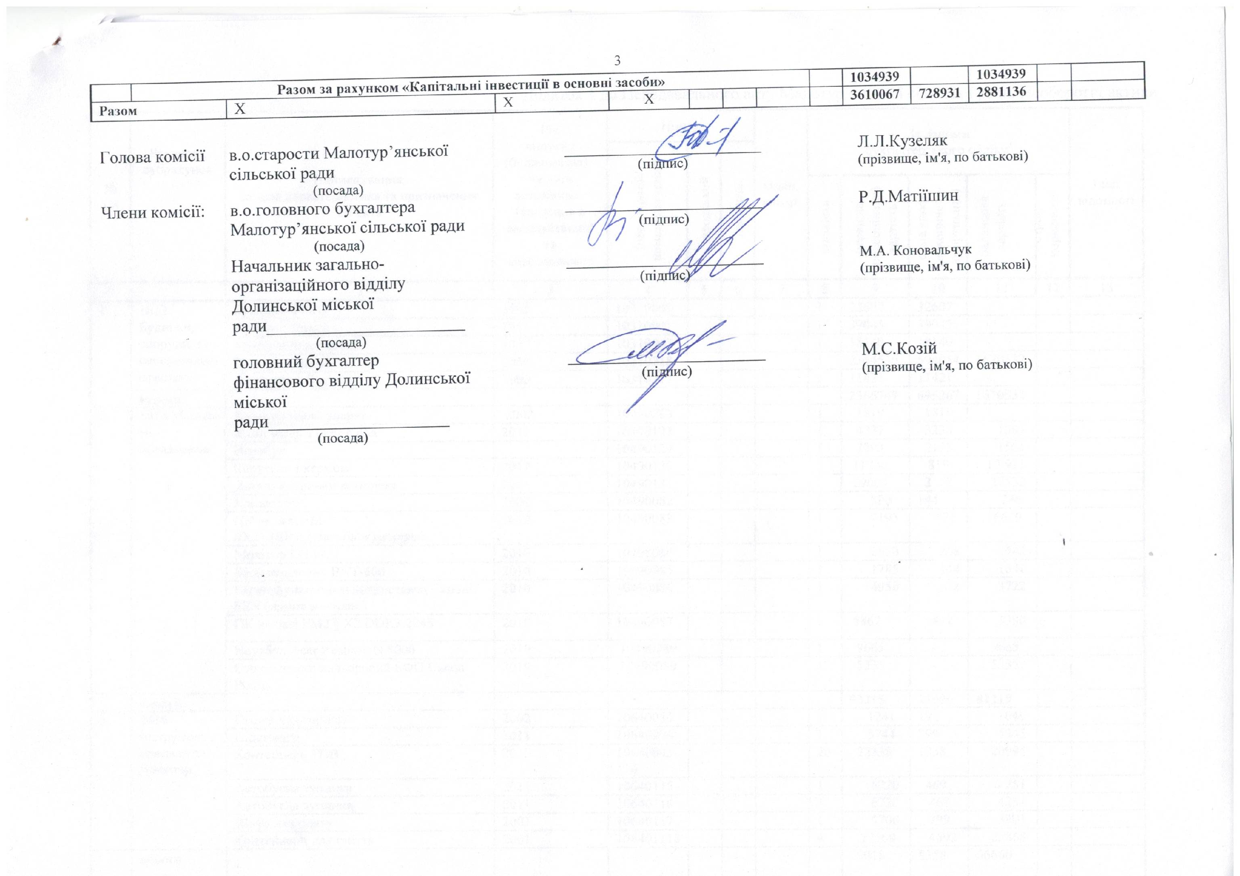
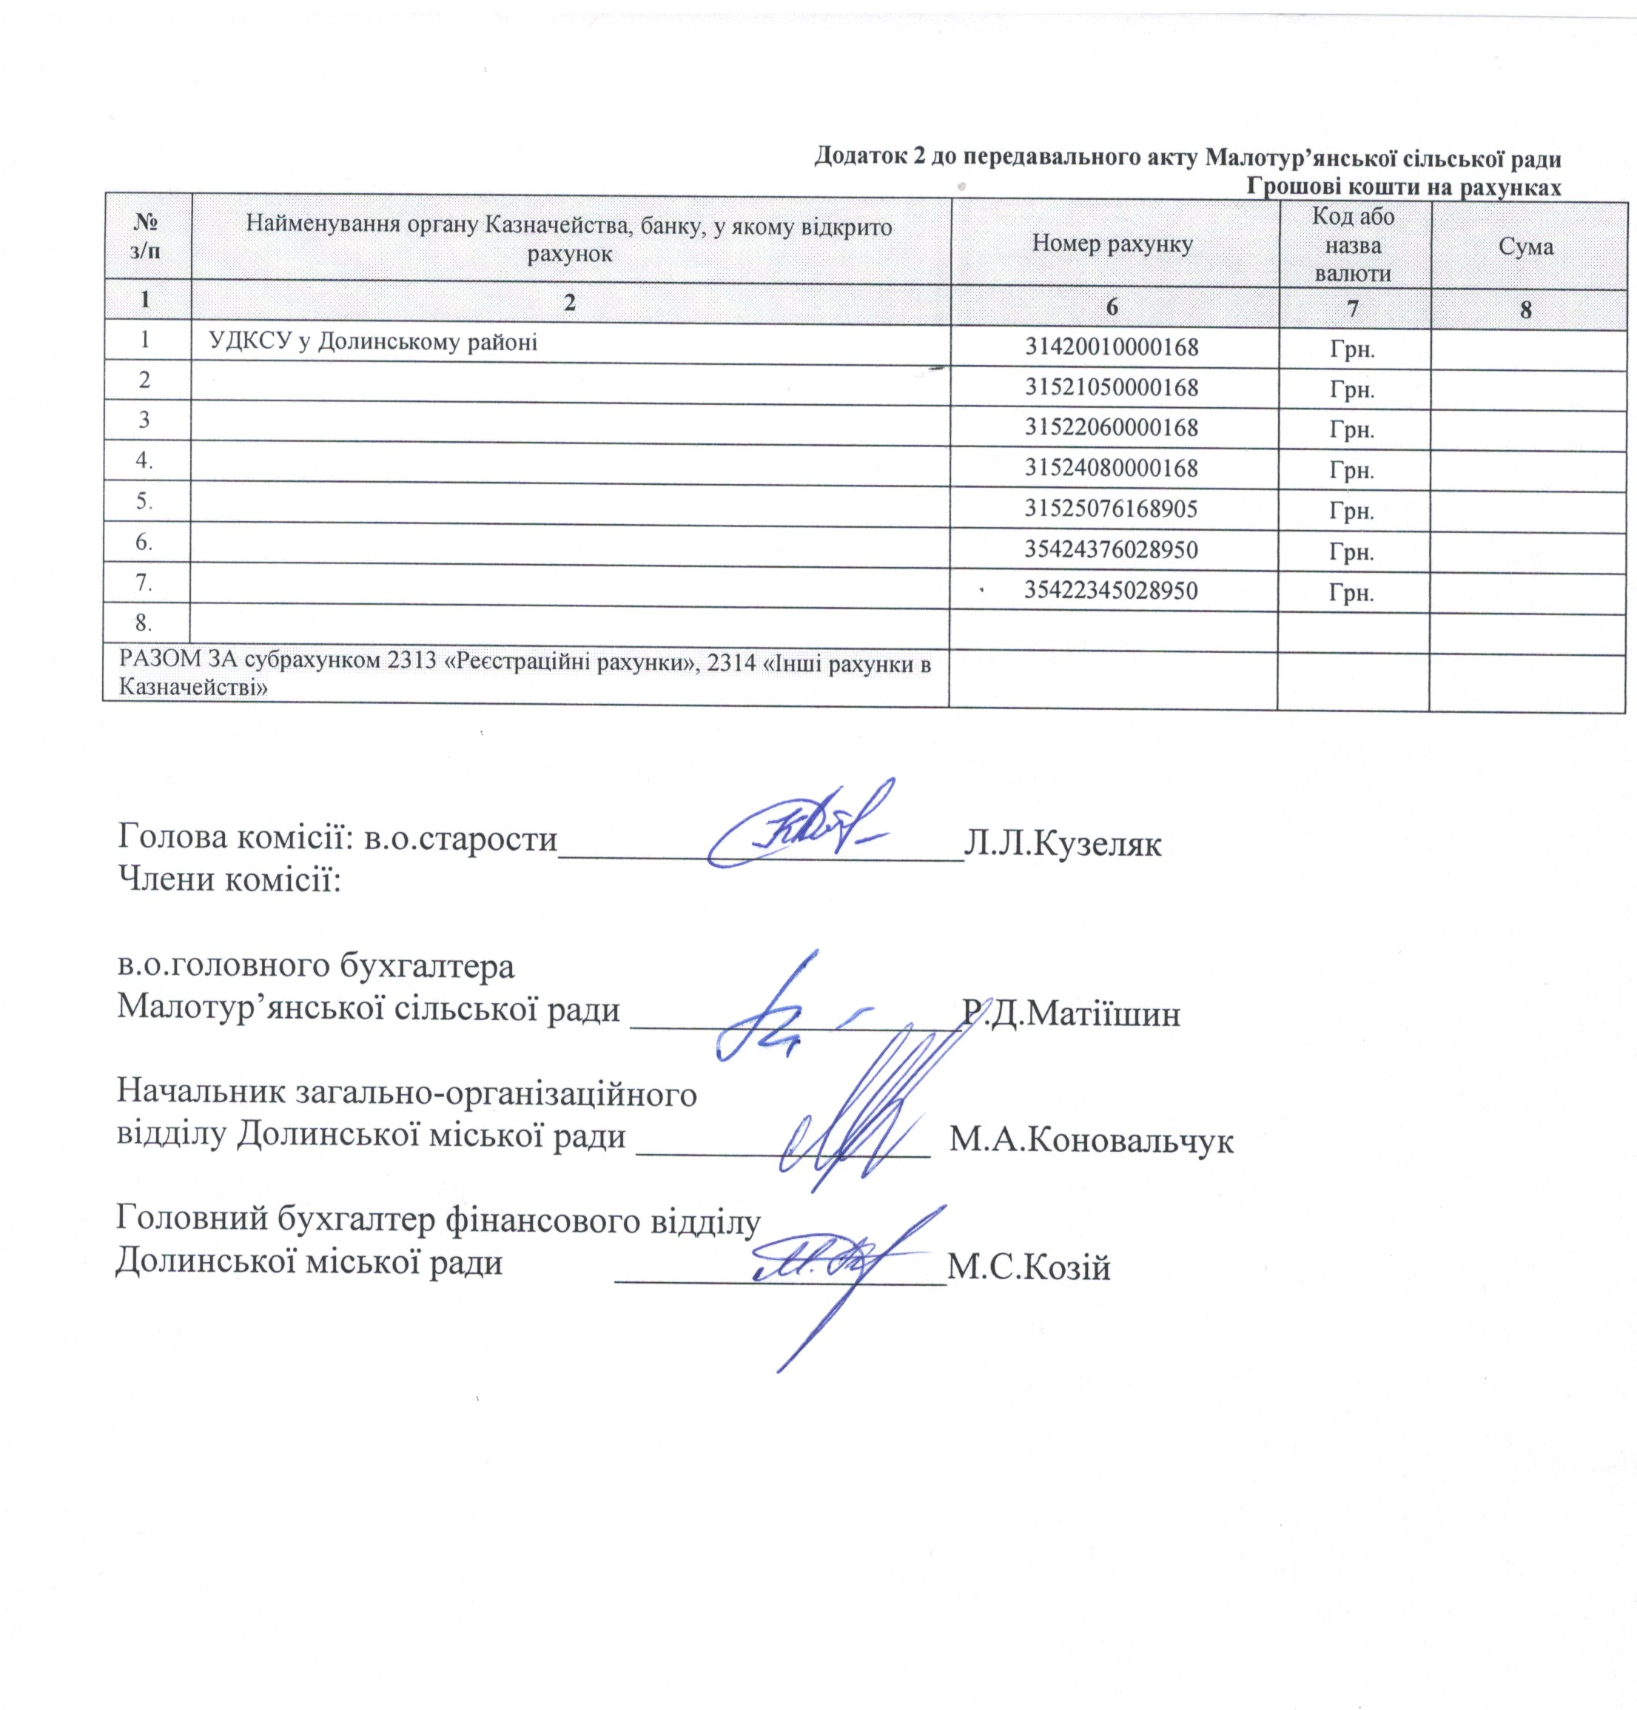

Додаток 2 до рішення міської ради
від 12.12.2019. № 330-10/2019

№  з/п | Рахунок, субрахунок | Найменування,  стисла характеристика та призначення  об’єкта (пооб’єктно) | Рік  випуску (будівництва)  чи дата придбання  (введення в експлуатацію) та виготовлення | Номер |  |  | Один. вимір. | За даними  бухгалтерського обліку³ |  |  |  |  | Інші відомості
 |  |  |  | інвентарний/  номенклатурний | заводський | паспорта | Один. вимір. |  |  |  |  |  | Інші відомості
 |  |  |  |  |  |  |  | кількість | первісна (переоцінена) вартість | сума зносу  (накопиченої амортизації) | балансова вартість | строк корисного використання | Інші відомості
1 | 2 | 3 | 4 | 5 | 6 | 7 | 8 | 9 | 10 | 11 | 12 | 13 | 14
1 | 1013  Будинки, споруди та передавальні пристрої | Будинок ФАПу | 1965 | 10310001 |  |  | Шт. | 1 | 32607 | 32607
1 | 1013  Будинки, споруди та передавальні пристрої | Будинок с/р | 1955 | 10310002 |  |  |  | 1 | 39045 | 39045
1 | 1013  Будинки, споруди та передавальні пристрої | Металевий вагончик | 1977 | 10310043 |  |  |  | 1 | 18140 | 18140
1 | 1013  Будинки, споруди та передавальні пристрої | Будівля школи | 2006 | 10310218 |  |  |  | 1 | 2264536 | 669704 | 1594832
1 | 1013  Будинки, споруди та передавальні пристрої | Допоміжна будівля | 1990 | 10310217 |  |  |  | 1 | 11421 | 11421
1 | 1013  Будинки, споруди та передавальні пристрої | Карусель з кермом | 2011 | 10490130 |  |  |  | 1 | 11730 | 1992 | 9738
1 | 1013  Будинки, споруди та передавальні пристрої | Дитячий ігровий комплекс | 2011 | 10490131 |  |  |  | 1 | 29604 | 5032 | 24572
Разом по рахунку 1013 |  |  |  |  |  |  |  |  | 2407083 | 698158 | 1708925
1 | 2 | 3 | 4 | 5 | 6 | 7 | 8 | 9 | 10 | 11 | 12 | 13 | 14
2 | 1311 Капітальні інвестиції в основні зас. | Незавершене будівництво фундамент с/р |  |  |  |  |  |  | 1034939 |  | 1034939
Всього |  |  |  |  |  |  |  |  | 3442022 | 698158 | 2743864

Головний бухгалтер фінансового відділу
Долинської міської ради М.С.Козій

Додаток 3 до рішення міської ради
від 12.12.2019. № 330-10/2019

№  з/п | Рахунок, субрахунок | Найменування,  стисла характеристика та призначення  об’єкта (пооб’єктно) | Рік  випуску (будівництва) чи дата придбання  (введення в експлуатацію) та виготовлення | Номер |  |  | Один. вимір. | За даними  бухгалтерського обліку³ |  |  |  |  | Інші відомості
 |  |  |  | інвентарний/  номенклатурний | заводський | паспорта | Один. вимір. |  |  |  |  |  | Інші відомості
 |  |  |  |  |  |  |  | кількість | первісна (переоцінена) вартість | сума зносу  (накопиченої амортизації) | балансова вартість | строк корисного використання | Інші відомості
1 | 2 | 3 | 4 | 5 | 6 | 7 | 8 | 9 | 10 | 11 | 12 | 13 | 14
1 | 1018  Інші основні засоби | Під’їзна дорога по вул. Шевцова  (109001) | 2009 | 109001 |  |  | км | 1,5 | 349268 | 174643 | 174625
1 | 1018  Інші основні засоби | Автодорога по вул.Шевченка | 2009 | 109002 |  |  | км | 3 | 1136492 | 568246 | 568246
1 | 1018  Інші основні засоби | Пішохідний місток №1 | 2009 | 109003 |  |  |  | 1 | 98362 | 49181 | 49181
1 | 1018  Інші основні засоби | Пішохідний місток №2 | 2009 | 109004 |  |  |  | 1 | 98362 | 49181 | 49181
1 | 1018  Інші основні засоби | Пішохідний місток №3 | 2009 | 109005 |  |  |  | 1 | 37502 | 17751 | 93751
1 | 1018  Інші основні засоби | Пішохідний місток №4 | 2009 | 109006 |  |  |  | 1 | 15167 | 7583,50 | 7583,50
1 | 1018  Інші основні засоби | Пішохідний місток №5,6 | 2009 | 109007-8 |  |  |  | 2 | 68918 | 34459 | 34459
1 | 1018  Інші основні засоби | Пішохідний місток №7 | 2009 | 109009 |  |  |  | 1 | 23183 | 11591,50 | 11591,50
1 | 1018  Інші основні засоби | Пішохідний місток №8 | 2009 | 109010 |  |  |  | 1 | 45971 | 22985,50 | 22985,50
1 | 1018  Інші основні засоби | Пішохідний місток №9 | 2009 | 109011 |  |  |  | 1 | 63102 | 31551 | 31551 |  | 74000
1 | 1018  Інші основні засоби | Пішохідна кладка №10 | 2009 | 109012 |  |  |  | 1 | 8333 | 4166,50 | 4166,50
1 | 1018  Інші основні засоби | Вуличне освітлення  Кабель  фонарі | 2011 | 109013 |  |  | км  шт | 3,8  63 | 49393  18556  3083 | 17287,55 | 32105,45 |  | 60000  23254  36746
Всього |  |  |  |  |  |  |  |  | 1994053 | 988626,55 | 1005426,45

Головний бухгалтер фінансового відділу
Долинської міської ради М.С.Козій

